**Jakub Polewczyk**

**20.05.2021**

**Sprawozdanie nr 4**

**Temat: Django i Django Rest framework**

**Teoria:**

Django to wolny i otwarty framework przeznaczony do tworzenia aplikacji internetowych, napisany w Pythonie.

API (Application Programming Interface) – interfejs programowania aplikacji. Jest specyfikacją wytycznych, jak powinna przebiegać interakcja między komponentami programowymi.

**Przebieg zadania:**

* Tworzymy środowisko, instalujemy django za pomocą poleceń w terminalu

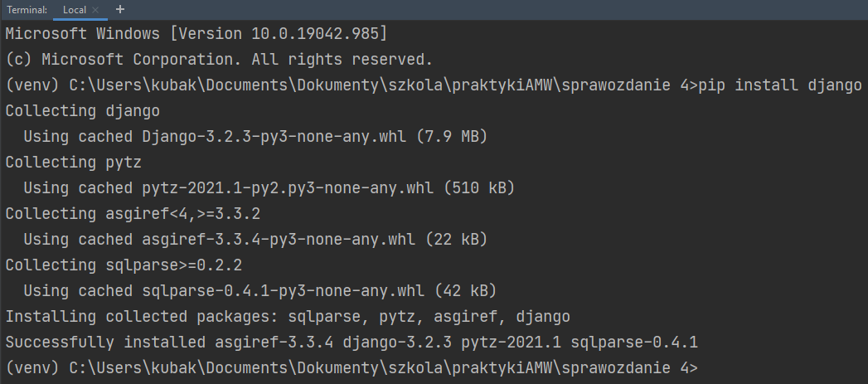

* Tworzymy projekt 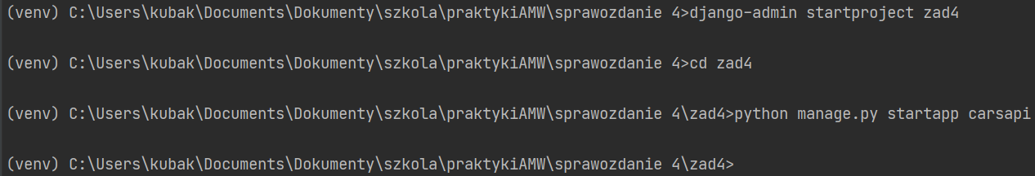
* Tworzymy konto administratora 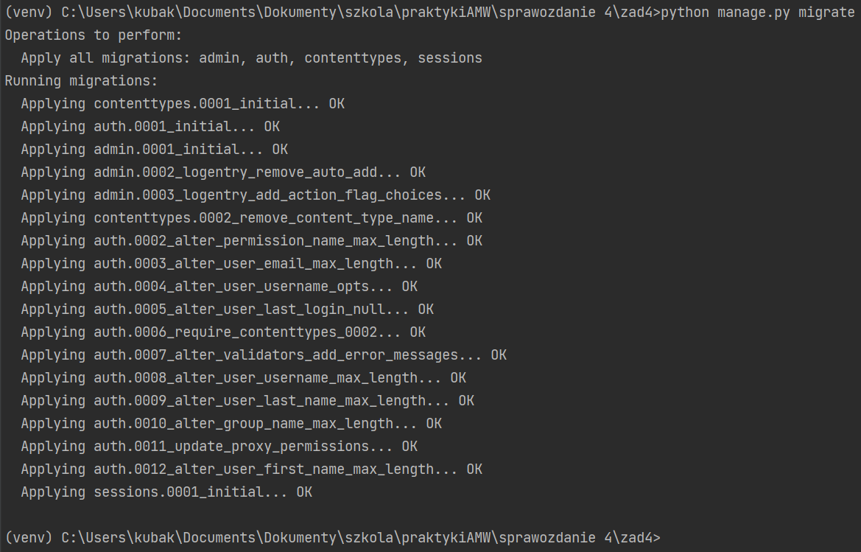

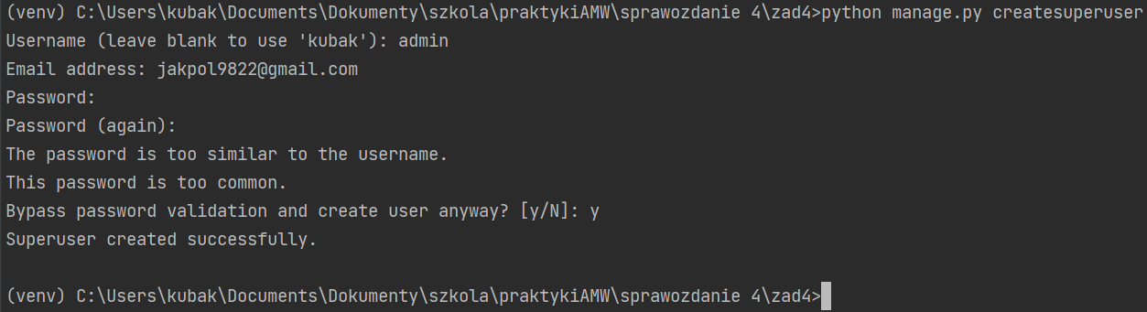

* Włączamy server i logujemy się na konto administratora 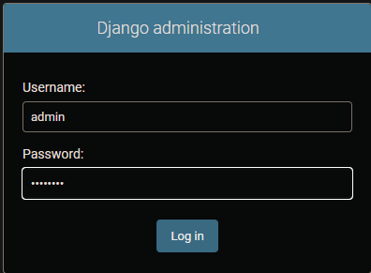
* Tworzymy model samochodu w pliky models.py 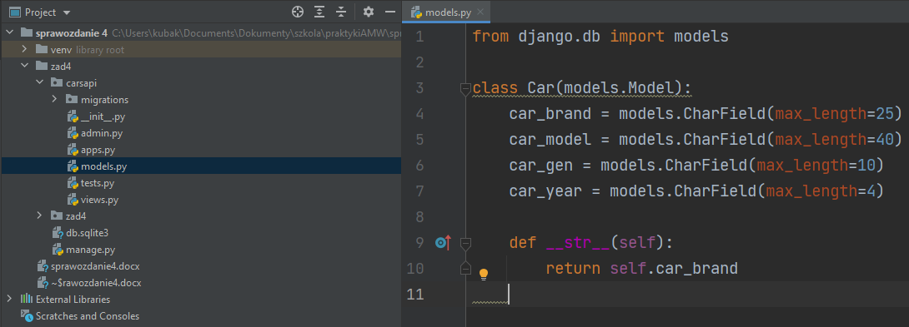
* Modyfikujemy kod w pliku settings.py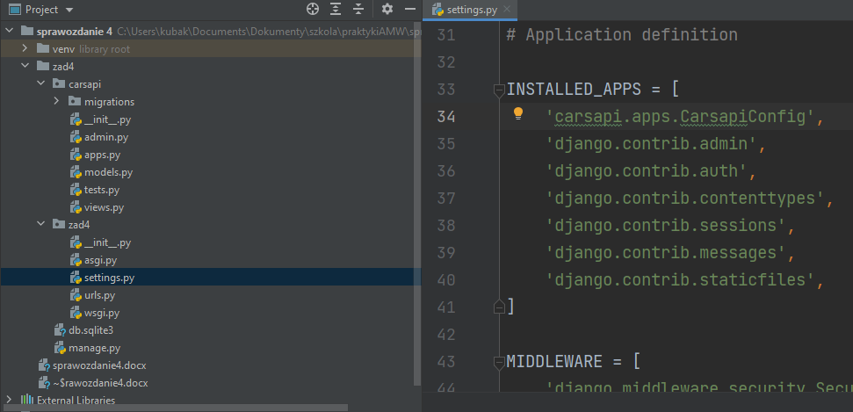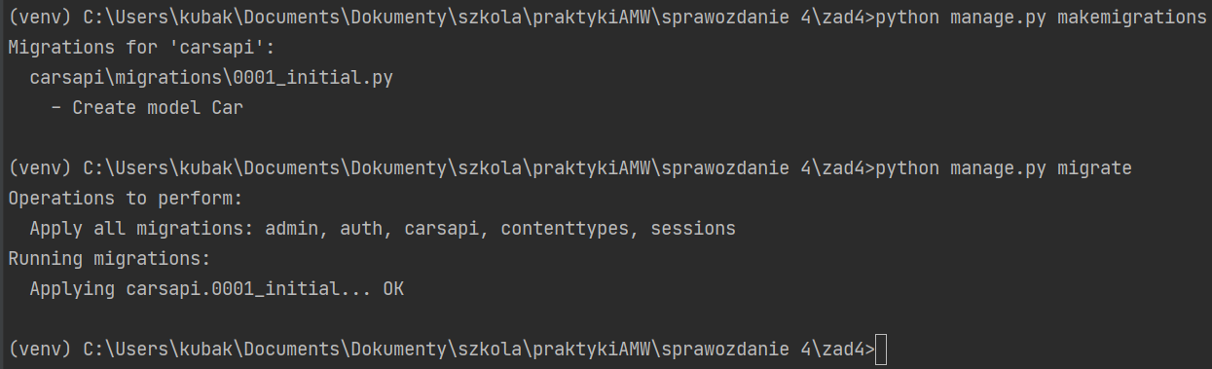
* Dodajemy jeden rekord na naszej stronie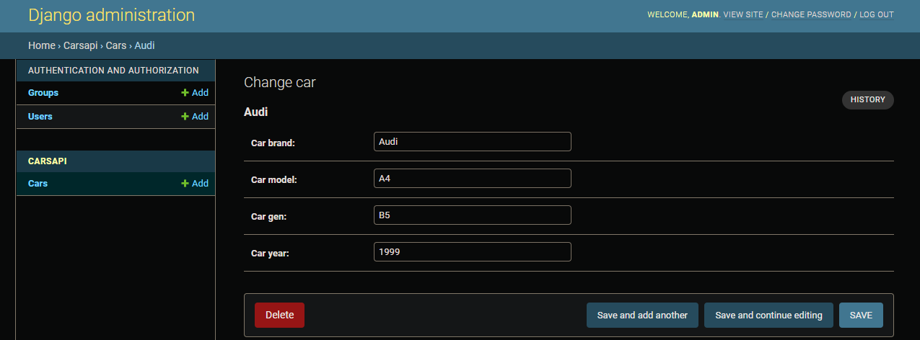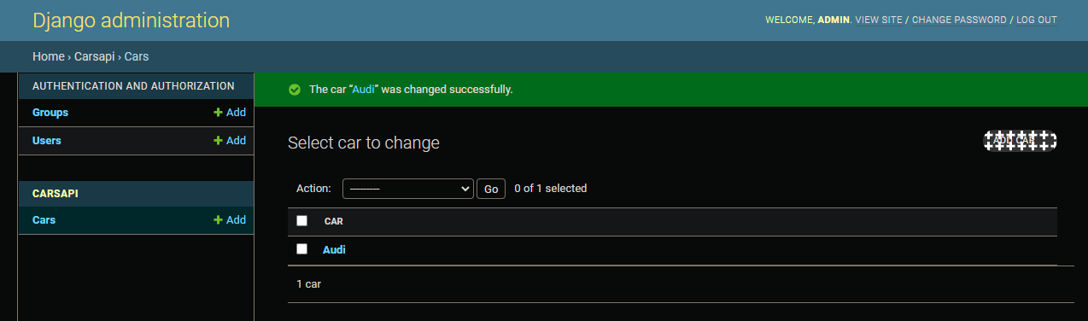
* Instalujemy środowisko RestFramework i modyfikujemy plik settings.py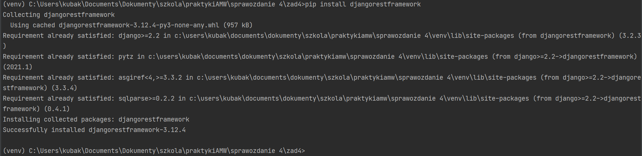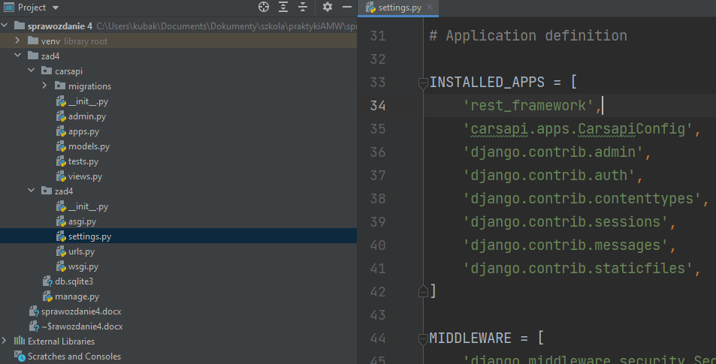
* Dodajemy plik serializers.py w folderze …\zad4\carsapi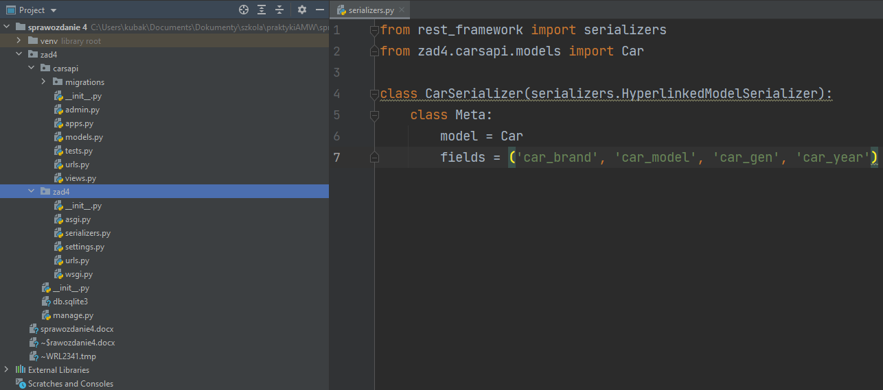
* Tworzymy plik urls.py w folderze ..\zad4\zad4 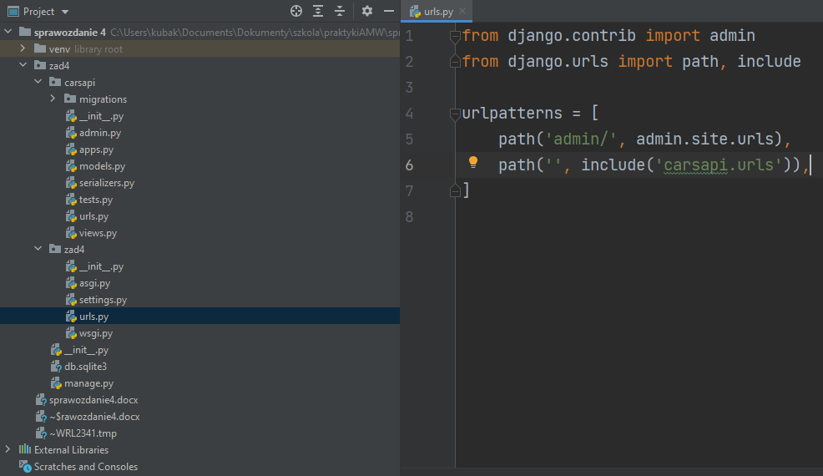
* Modyfikujemy plik views.py z folderu …\zad4\carsapi 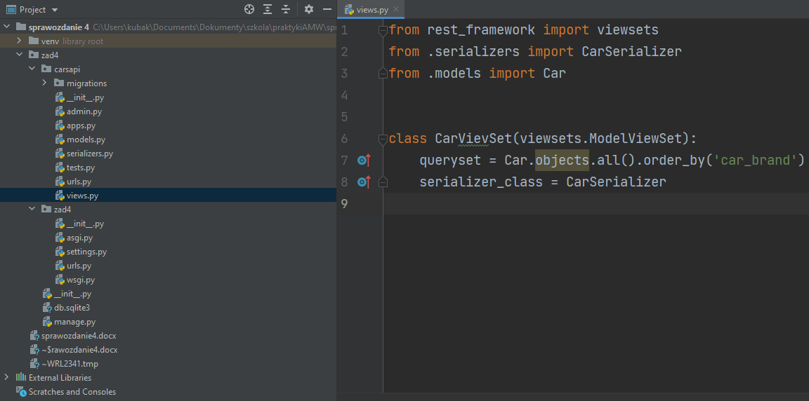
* Modyfikujemy plik urls.py z folderu …\zad4\carsapi 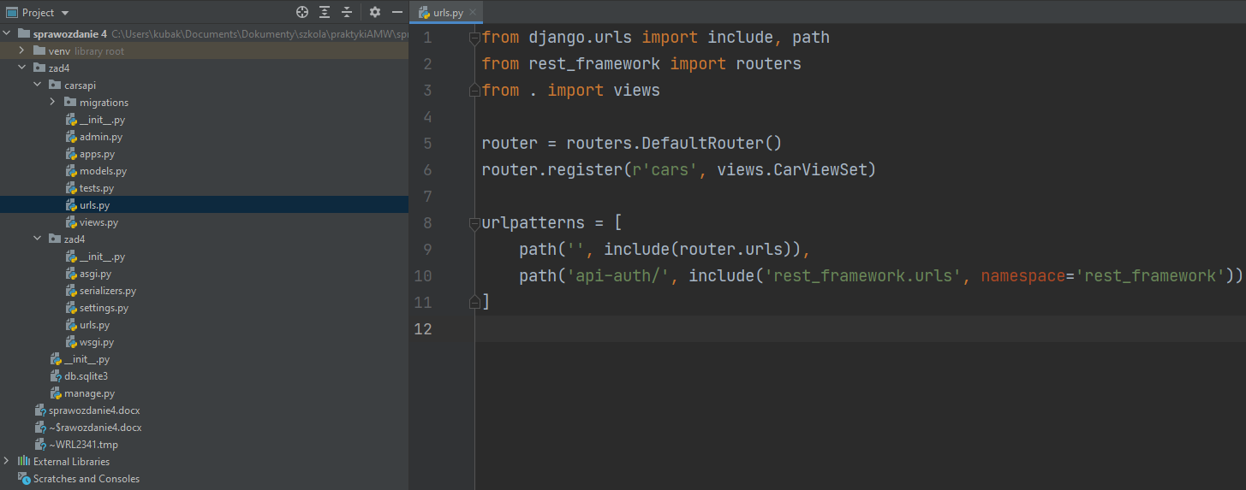
* Końcowy widok API 